Дене шынықтыру және спорт саласындағы мемлекеттік көрсетілетін қызмет регламенттерін бекіту туралы
Күшін жойған
Атырау облысы әкімдігінің 2015 жылғы 03 шілдедегі № 199 қаулысы. Атырау облысының Әділет департаментінде 2015 жылғы 15 шілдеде № 3258 болып тіркелді. Күші жойылды - Атырау облысы әкімдігінің 2019 жылғы 25 желтоқсандағы № 304 (алғашқы ресми жарияланған күнінен кейін күнтізбелік он күн өткен соң қолданысқа енгізіледі) қаулысымен
Ескерту. Күші жойылды - Атырау облысы әкімдігінің 25.12.2019 № 304 (алғашқы ресми жарияланған күнінен кейін күнтізбелік он күн өткен соң қолданысқа енгізіледі) қаулысымен.
"Мемлекеттік көрсетілетін қызметтер туралы" Қазақстан Республикасының 2013 жылғы 15 сәуірдегі Заңының 16-бабының 3-тармағына сәйкес Атырау облысы әкімдігі ҚАУЛЫ ЕТЕДІ:
1. Осы қаулының 1-қосымшасына сәйкес Атырау облысы әкімдігінің кейбір қаулыларының күші жойылды деп танылсын.
2. Мыналар:
1) осы қаулының 2-қосымшасына сәйкес "Жергілікті спорт федерацияларына аккредиттеу туралы куәлік беру" мемлекеттік көрсетілетін қызмет регламенті;
2) осы қаулының 3-қосымшасына сәйкес "Қазақстан Республикасының спорт шеберлігіне кандидат, 1-разрядты спортшы спорттық разрядтар және біліктiлiгi жоғары деңгейдегі бірінші санатты жаттықтырушы, біліктілігі орта деңгейдегi бірiншi санатты жаттықтырушы, біліктiлiгi жоғары деңгейдегi бірiншi санатты әдіскер, біліктілігі орта деңгейдегі бірінші санатты әдіскер, біліктілігі жоғары деңгейдегі бірінші санатты нұсқаушы-спортшы, бірінші санатты спорт төрешiсi біліктілік санаттарын беру" мемлекеттік көрсетілетін қызмет регламенті;
3) осы қаулының 4-қосымшасына сәйкес "2-разрядты спортшы, 3- разрядты спортшы, 1-жасөспiрiмдік-разрядты спортшы, 2-жасөспiрiмдік –разрядты спортшы, 3- жасөспiрiмдік –разрядты спортшы спорттық разрядтар және біліктiлiгi жоғары деңгейдегі екінші санатты жаттықтырушы, біліктілігі орта деңгейдегi екiншi санатты жаттықтырушы, біліктiлiгi жоғары деңгейдегi екiншi санатты әдіскер, біліктілігі орта деңгейдегі екінші санатты әдіскер, біліктілігі жоғары деңгейдегі екінші санатты нұсқаушы-спортшы, спорт төрешiсi біліктілік санаттарын беру" мемлекеттік көрсетілетін қызмет регламенті бекітілсін.
3. Атырау облысы әкімдігінің 2015 жылғы 22 мамырдағы № 160 "Дене шынықтыру және спорт саласындағы мемлекеттік көрсетілетін қызмет регламенттерін бекіту туралы" қаулысы жойылды деп танылсын.
4. Осы қаулының орындалуын бақылау Атырау облысы әкімінің орынбасары Ш.Ж. Мұқанға жүктелсін.
5. Осы қаулы әділет органдарында мемлекеттік тіркелген күннен бастап күшіне енеді және ол алғашқы ресми жарияланған күнінен кейін күнтізбелік он күн өткен соң қолданысқа енгізіледі.
Облыс әкіміннің
міндетін атқарушы | Ғ. Дүйсембаев
Атырау облысы әкімдігінің 2015 жылғы "3" шілдедегі № 199 қаулысына 1 - қосымша
Атырау облысы әкімдігінің күші жойылған кейбір қаулыларының тізбесі
1. Атырау облысы әкімдігінің 2014 жылғы 20 наурыздағы № 80 "Дене шынықтыру және спорт саласындағы мемлекеттік көрсетілетін қызмет регламенттерін бекіту туралы" қаулысы (нормативтік құқықтық актілерді мемлекеттік тіркеу тізілімінде № 2902 тіркелген, 2014 жылғы 5 маусымдағы "Атырау" газетінде жарияланған).
2. Атырау облысы әкімдігінің 2014 жылғы 29 тамыздағы № 260 "Атырау облысы әкімдігінің 2014 жылғы 20 наурыздағы № 80 "Дене шынықтыру және спорт саласындағы мемлекеттік көрсетілетін қызмет регламенттерін бекіту туралы" қаулысына толықтырулар еңгізу туралы" қаулысы (нормативтік құқықтық актілерді мемлекеттік тіркеу тізілімінде № 2995 тіркелген, 2014 жылғы 16 қазандағы "Атырау" газетінде жарияланған).
3. Атырау облысы әкімдігінің 2015 жылғы 20 наурыздағы № 84 "Атырау облысы әкімдігінің 2014 жылғы 29 тамыздағы № 260 "Атырау облысы әкімдігінің 2014 жылғы 20 наурыздағы № 80 "Дене шынықтыру және спорт саласындағы мемлекеттік көрсетілетін қызмет регламенттерін бекіту туралы" қаулысына толықтырулар енгізу туралы" қаулысына өзгеріс енгізу туралы" қаулысы (нормативтік құқықтық актілерді мемлекеттік тіркеу тізілімінде № 3139 тіркелген, 2015 жылғы 7 сәуірде "Атырау" газетінде жарияланған).
Атырау облысы әкімдігінің 2015 жылғы "3" шілдедегі № 199 қаулысына 2-қосымша
Атырау облысы әкімдігінің 2015 жылғы "3" шілдедегі № 199 қаулысымен бекітілген
"Жергілікті спорт федерацияларына аккредиттеу туралы куәлік беру" мемлекеттік көрсетілетін қызмет регламенті
1. Жалпы ережелерді
1. "Жергілікті спорт федерацияларына аккредиттеу туралы куәлік беру" мемлекеттік көрсетілетін қызметті (бұдан әрі – мемлекеттік көрсетілетін қызмет) "Атырау облысының Дене шынықтыру және спорт басқармасы" мемлекеттік мекемесі (бұдан әрі – көрсетілетін қызметті беруші) көрсетеді.
Мемлекеттік қызметті көрсету өтінішті қабылдау және нәтижесін беру:
көрсетілген қызмет берушінің кеңсесі;
www.egov.kz "электрондық үкіметтің" веб-порталы (бұдан әрі – портал) арқылы жүзеге асырылады.
2. Мемлекеттік қызмет көрсету нысаны: электрондық (ішінара автоматтандырылған) және (немесе) қағаз түрінде.
3. Мемлекеттік көрсетілетін қызмет нәтижесі спорт федерациясын аккредиттеу туралы куәлік, спорт федерациясын аккредиттеу туралы қайта ресімделген куәлік, спорт федерациясын аккредиттеу туралы куәліктің телнұсқасы (бұдан әрі - аккредиттеу туралы куәлік) болып табылады.
Порталда – мемлекеттік көрсетілетін қызмет нәтижесін көрсетілетін қызмет берушіден алу үшін уәкілетті лауазымды тұлғаның электрондық цифрлық қолтаңбасымен (бұдан әрі – ЭЦҚ) куәландырылған мемлекеттік қызметті көрсету нәтижесінің әзірлігі туралы хабардар ету.
Мемлекеттік қызметті көрсету нәтижесін ұсыну нысаны: қағаз түрінде.
2. Мемлекеттік қызмет көрсету процесінде көрсетілетін қызмет берушінің құрылымдық бөлімшелерінің (қызметкерлерінің) іс-қимылдар тәртібін сипаттауды
4. Мемлекеттік қызметті көрсету бойынша рәсімнің (іс-қимылдың) басталуына Қазақстан Республикасы Мәдениет және Спорт министрінің 2015 жылғы 17 сәуірдегі № 139 "Дене шынықтыру және спорт саласындағы мемлекеттік көрсетілетін қызмет стандартын бекіту туралы" (бұдан әрі - Стандарт) бұйрығымен бекітілген "Жергілікті спорт федерацияларына аккредиттеу туралы куәлік беру" мемлекеттік көрсетілетін қызмет стандартының 1 қосымшасына сәйкес нысан бойынша аккредиттеуді жүргізуге өтініш немесе 2-қосымшасына сәйкес нысан бойынша куәлікті алу (қайта ресімдеу) туралы өтініш негіз болып табылады;
5. Мемлекеттік қызмет көрсету үдерісінің құрамына кіретін әрбір рәсімнің (іс-қимылдың) мазмұны, оның орындалу ұзақтығы;
1) көрсетілетін қызметті берушінің кеңсе қызметкері құжаттарды қабылдайды, Стандарттың 9- тармағына сәйкестігіне құжаттарды тексереді. Егер құжаттар қойылған талаптарға сәйкес келсе, құжаттардың қабылданған күні мен уақытын көрсетумен көрсетілетін қызметті алушының өтінішінің көшірмесіне тіркелгендігі туралы белгі салып, көрсетілеттін қызметті берушінің басшысына жолдайды (30 (отыз) минуттан аспайды).
Стандарттың 9-тармағына сәйкес келмеген жағдайда құжаттар көрсетілетін қызметті алушыға қайтарылады.
2) көрсетілетін қызметті берушінің басшысы құжаттарды қарайды және көрсетілетін қызметті берушінің жауапты орындаушысына жолдайды 15 (он бес) минуттан аспайды;
3) көрсетілетін қызметті берушінің жауапты орындаушысы құжаттарды қарайды:
аккредиттеу туралы куәлікті беретін жағдайда комиссияның қарауына ұсынады (1 (бір) күн ішінде);
аккредиттеу туралы куәліктің көшірмесін берген немесе қайта ресімдеген жағдайда құжаттарды дайындайды, тиісті келісімдерді жүргізе отырып және күнтізбелік 3 (үш) күн ішінде облыс әкіміне қол қойдыруға береді;
4) комиссия құжаттарды қарайды, қарау қорытындысы бойынша уәкілетті органға немесе жергілікті атқарушы органға көрсетілетін қызметті алушыны аккредиттеуді немесе аккредиттеуден бас тартуды ұсынады және 9 (тоғыз) күн ішінде көрсетілетін қызметті берушіге хаттаманы жолдайды;
5) көрсетілетін қызметті берушінің жауапты орындаушысы комиссия хаттамасының негізінде қаулы жобасын және куәлікті дайындайды, тиісті келісімдер жүргізіп, күнтізбелік 3 (үш) күн ішінде облыс әкіміне қол қоюға жолдайды;
6) облыс әкімі қаулы мен куәлікке қол қойғаннан кейін 1 (бір) күн ішінде көрсетілетін қызметті берушіге жолдайды;
7) көрсетілетін қызметті берушінің жауапты орындаушысы мемлекеттік қызмет көрсетілетін қызмет нәтижесін тіркейді және 30 (отыз) минут ішінде көрсетілетін қызметті берушінің кеңсе қызметкеріне жолдайды;
8) көрсетілетін қызметті берушінің кеңсе қызметкері көрсетілетін қызметті алушыға (не уәкілетті өкіліне) 4 (төрт) сағат ішінде мемлекеттік көрсетілетін қызметтің нәтижесін береді.
3. Мемлекеттік қызмет көрсету процесінде көрсетілетін қызметті берушінің құрылымдық бөлімшелерінің (қызметкерлерінің) өзара іс-қимыл тәртібін сипаттауды
6. Мемлекеттік қызмет көрсету процесіне қатысатын көрсетілетін қызмет берушінің құрылымдық бөлімшелерінің (қызметкерлерінің) тізбесі:
1) көрсетілетін қызметті берушінің кеңсе қызметкері;
2) көрсетілетін қызметті берушінің басшысы;
3) көрсетілетін қызметті берушінің жауапты орындаушысы;
4) комиссия;
5) облыс әкімі.
7. Әрбір рәсімнің (іс-қимылдың) ұзақтығын көрсете отырып, көрсетілетін қызметті берушінің құрылымдық бөлімшелері (қызметкерлері) арасындағы рәсімдер (іс-қимылдар) реттілігінің сипаттамасы осы регламенттің 1-қосымшасында, "Жергілікті спорт федерацияларына аккредиттеу туралы куәліктер беру" мемлекеттік қызмет көрсетудің бизнес-процестерінің анықтамалығы 2-қосымшасында келтірілген.
4. Мемлекеттік қызмет көрсету процесінде порталмен және (немесе) өзге де көрсетілетін қызметті берушілермен өзара іс-қимыл тәртібін, сондай-ақ ақпараттық жүйелерді пайдалану тәртібін сипаттауды көздейді
8. Портал арқылы мемлекеттік қызметті көрсету кезінде көрсетілетін қызметті беруші мен көрсетілетін қызметті алушының рәсімдер (іс- қимылдар) реттілігінің және өтініш білдіру тәртібінің сипаттамасын (портал арқылы мемлекеттік қызмет кезінде функционалдық өзара іс-қимыл диаграммасы осы регламенттің 3–қосымшасында келтірілген):
1) көрсетілетін қызметті алушы жеке сәйкестендіру нөмірінің (бұдан әрі-ЖСН), сондай-ақ парольдің көмегімен порталда тіркеуді жүзеге асырады (порталда тіркелмеген көрсетілетін қызметті алушылар үшін жүзеге асырылады);
2) 1-процесс – көрсетілетін қызметті алушының қызмет алу үшін порталда ЖСН мен паролін енгізуі (авторландыру процессі);
3) 1-шарт – порталда тіркелген көрсетілетін қызметті алушы туралы мәліметтердің түпнұсқалығын ЖСН мен паролі арқылы тексеру;
4) 2-процесс – порталдың көрсетілетін қызметті алушының мәліметтеріндегі бұзушылықтарға байланысты авторландырудан бас тарту туралы хабарлама қалыптастыруы;
5) 3-процесс – көрсетілетін қызметті алушының осы регламентте көрсетілген қызметті таңдауы, экранға қызмет көрсетуге арналған сұраусалу нысанын шығару және көрсетілетін қызметті алушының нысанды оның құрылымы мен форматтық талаптарын ескерумен толтыруы (мәліметтерді енгізу), сұрау салу нысанына Стандарттың 9-тармағында көрсетілген құжаттардың қажетті көшірмелерін электрондық түрде бекіту, сондай-ақ сұрау салуды куәландыру (қол қою) үшін көрсетілетін қызметті алушының ЭЦҚ тіркеу куәлігін таңдауы;
6) 2-шарт – порталда ЭЦҚ тіркеу куәлігінің қолданылу мерзімін және кері қайтарылған (жойылған) тіркеу куәліктерінің тізімінде болмауын, сондай-ақ сәйкестендіру мәліметтерінің (сұрау салу көрсетілген ЖСН мен ЭЦҚ тіркеу куәлігінде көрсетілген ЖСН арасындағы) сәйкестігін тексеру;
7) 4-процесс – көрсетілетін қызметті алушының ЭЦҚ түпнұсқалығының расталмауымен байланысты сұратылып отырған қызметті көрсетуден бас тарту туралы хабарлама қалыптастыру;
8) 5-процесс көрсетілетін қызметті берушінің сұрау салуды өңдеуі үшін ақпараттық жүйеге электронды үкімет шлюзі арқылы (бұдан әрі- ЭҮШ) көрсетілетін қызметті алушының ЭЦҚ-мен куәландырылған (қол қойылған) электрондық құжатты (көрсетілеттін қызметті алушының сұрау салуын) жолдау;
9) 3-шарт – көрсетілетін қызметті берушінің көрсетілетін қызметті алушымен ұсынған Стандарттың 9-тармағында көрсетілген құжаттардың қызмет көрсету үшін негіздемеге сәйкестігін тексеруі;
10) 6-процесс – көрсетілетін қызметті алушының құжаттарындағы бұзушылықтарға байланысты сұратылып отырған қызметті көрсетуден бас тарту туралы хабарлама қалыптастыру;
11) 7-процесс – көрсетілетін қызметті алушының портамен қалыптастырылған қызмет нәтижесін (электрондық құжат нысанында жұмыспен қамтуға ықпал ету белсенді шараларына қатысуға жолдама) алуы. Көрсетілетін мемлекеттік қызмет нәтижесі көрсетілетін қызметті берушінің уәкілетті тұлғасының ЭЦҚ-мен- куәландырылған электрондық құжат нысанында көрсетілетін қызметті алушының "жеке кабинетіне" жіберіледі.
"Жергілікті спорт федерацияларына аккредиттеу туралы куәліктер беру" мемлекеттік көрсетілетін қызмет регламентіне 1-қосымша
Әрбір рәсімнің (іс-қимылдың) ұзақтығын көрсете отырып, көрсетілетін қызметті берушінің құрылымдық бөлімшелері (қызметкерлері) арасындағы рәсімдер (іс-қимылдар) реттілігінің сипаттамасы
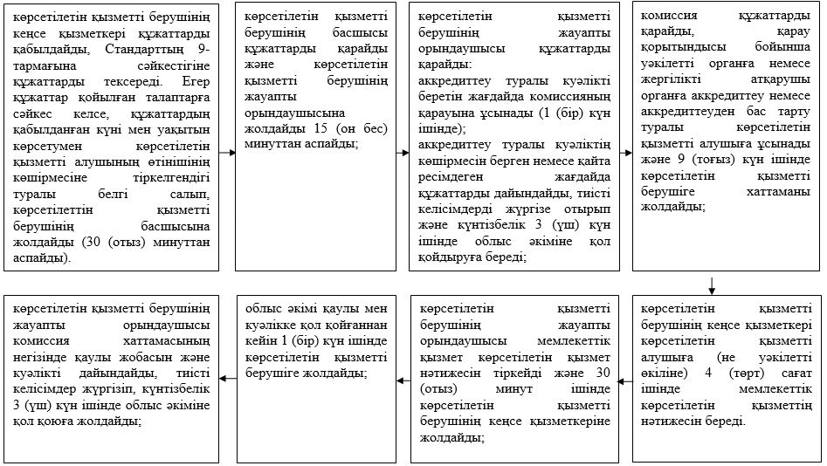
"Жергілікті спорт федерацияларына аккредиттеу туралы куәліктер беру" мемлекеттік көрсетілетін қызмет регламентіне 2 қосымша
"Жергілікті спорт федерацияларына аккредиттеу туралы куәліктер беру" мемлекеттік қызмет көрсетудің бизнес – процесстерінің анықтамасы
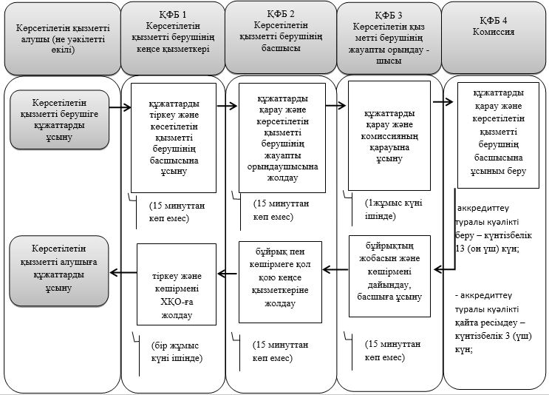
Жергілікті спорт федерацияларына аккредиттеу туралы куәліктер беру" мемлекеттік көрсетілетін қызмет регламентіне 3-қосымша
Портал арқылы мемлекеттік қызметті көрсету кезінде көрсетілетін қызметті беруші мен көрсетілетін қызметті алушының рәсімдер (іс- қимылдар) реттілігінің және өтініш білдіру тәртібінің сипаттамасын (портал арқылы мемлекеттік қызмет кезінде функционалдық өзара іс-қимыл диаграммасы
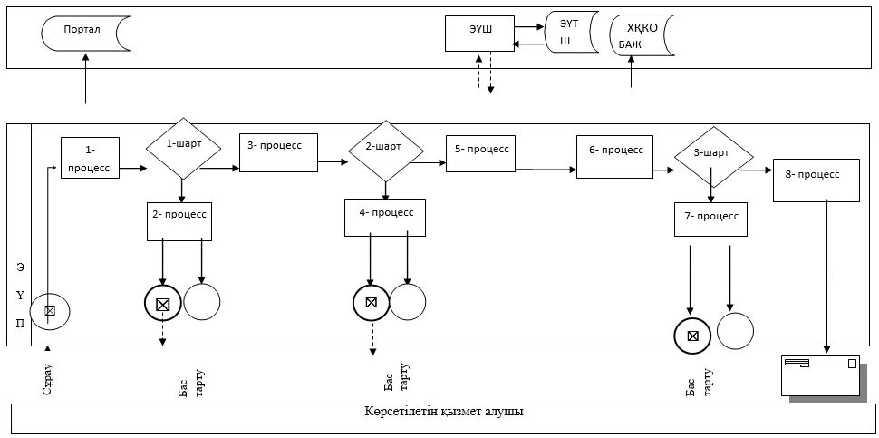
Атырау облысы әкімдігінің 2015 жылғы "3" шілдедегі № 199 қаулысына 3-қосымша
Атырау облысы әкімдігінің 2015 жылғы "3" шілдедегі № 199 қаулысымен бекітілген
"Қазақстан Республикасының спорт шеберлігіне кандидат, 1-разрядты спортшы cпорттық разрядтар және біліктiлiгi жоғары деңгейдегi бірiншi санатты жаттықтырушы, біліктiлiгi орта деңгейдегi бірiншi санатты жаттықтырушы, біліктiлiгi жоғары деңгейдегi бірiншi санатты әдiскер, біліктiлiгi орта деңгейдегi бірiншi санатты әдiскер, біліктiлiгi жоғары деңгейдегi бірiншi санатты нұсқаушы-спортшы, бірiншi санатты спорт төрешiсi біліктілік санаттарын беру" мемлекеттiк көрсетілетін қызмет регламенті
1. Жалпы ережелер
1. "Қазақстан Республикасының спорт шеберлігіне кандидат, бiрiншi спорттық разряд, бiлiктiлiгi жоғары және орта деңгейдегi бiрiншi санатты жаттықтырушы, бiлiктiлiгi жоғары деңгейдегi бiрiншi санатты нұсқаушы-спортшы, бiлiктiлiгi жоғары және орта деңгейдегi бiрiншi санатты әдiскер, бiрiншi санатты спорт төрешiсi" cпорттық разрядтары мен санаттарын беру" мемлекеттік көрсетілетін қызметті (бұдан әрі – мемлекеттік көрсетілетін қызмет) Атырау облысы Дене шынықтыру және спорт басқармасы" мемлекеттік мекемесі (бұдан әрі – көрсетілетін қызметті беруші) көрсетеді.
Өтініштерді қабылдау және мемлекеттік қызметті көрсету нәтижелерін беру Қазақстан Республикасы Инвестициялар және даму министрлігі Байланыс, ақпараттандыру және ақпарат комитетінің "Халыққа қызмет көрсету орталығы" шаруашылық жүргізу құқығындағы республикалық мемлекеттік кәсіпорны (бұдан әрі – ХҚКО) арқылы жүзеге асырылады.
2. Мемлекеттік қызметті көрсету нысаны: қағаз түрінде.
3. Мемлекеттік көрсетілетін қызметтің нәтижесі спорттық разрядты беру туралы куәлік, біліктілік санаты туралы куәлік немесе спорттық разрядты, біліктілік санатын беру туралы бұйрықтың көшірмесі болып табылады.
Мемлекеттік қызмет көрсету нәтижесін ұсыну нысаны: қағаз түрінде.
2. Мемлекеттiк қызметті көрсету процесінде көрсетілетін қызметті берушінің құрылымдық бөлімшелерінің (қызметкерлерінің) iс-қимылдар тәртiбiн сипаттау
4. Мемлекеттік көрсетілетін қызметті көрсету бойынша рәсімдерді (іс-қимылды) бастау үшін негіз болып Қазақстан Республикасы Мәдениет және спорт министрінің 2015 жылғы 17 сәуірдегі № 139 "Дене шынықтыру және спорт саласында мемлекеттік көрсетілетін қызметтер стандарттарын бекіту туралы" бұйрығымен бекітілген 1-қосымшасына сәйкес нысан бойынша өтініш немесе 2 қосымша сәйкес мемлекеттік қызмет көрсету Стандартында (бұдан әрі - Стандарт) белгіленген құжаттар болып табылады.
5. Мемлекеттік қызметті көрсету кезеңдері:
1) көрсетілетін қызметті беруші кеңсесінің қызметкері ХҚКО хат тасушысынан Стандарттың 9-тармағында белгіленген құжаттарды қабылдайды және келіп түскен құжаттарды тіркейді, 30 минут ішінде көрсетілетін қызметті берушінің басшысына береді;
2) көрсетілетін қызметті берушінің басшысы келіп түскен құжаттармен танысады және 30 минут ішінде орындау үшін көрсетілетін қызметті берушінің маманына жолдайды;
3) көрсетілетін қызметті берушінің маманы келіп түскен құжаттарды қарайды, мемлекеттік қызмет нәтижесін дайындайды және 28 (жиырма сегіз) күнтізбелік күн ішінде қол қою үшін басшыға жолдайды;
4) көрсетілетін қызметті берушінің басшысы мемлекеттік көрсетілетін қызмет нәтижесіне қол қояды және 30 минут ішінде көрсетілетін қызметті берушінің кеңсе қызметкеріне жолдайды;
5) көрсетілетін қызметті берушінің кеңсе қызметкері мемлекеттік көрсетілетін қызмет нәтижесін тіркейді және көрсетілетін қызметті алушыға беру үшін ХҚКО хат тасушысына 4 (төрт) сағат ішінде береді.
3. Мемлекеттiк қызмет көрсету процесінде көрсетілетін қызметті берушінің құрылымдық бөлімшелерінің (қызметкерлерінің) өзара iс-қимыл тәртiбiн сипаттау
6. Мемлекеттiк қызметті көрсету процесінде келесі құрылымдық – функционалдық бірліктер (бұдан әрі – ҚФБ) жұмылдырылған:
көрсетілетін қызметті берушінің кеңсесінің қызметкері;
көрсетілетін қызметті берушінің басшысы;
көрсетілетін қызметті берушінің маманы.
7. Әрбір рәсімнің (іс-қимылдың) ұзақтығын көрсете отырып, көрсетілетін қызметті берушінің құрылымдық бөлімшелері (қызметкерлері) арасындағы рәсімдер (іс-қимылдар) реттілігінің сипаттамасы осы регламенттің 1-қосымшасында, "Қазақстан Республикасының спорт шеберлігіне кандидат, 1-разрядты спортшы cпорттық разрядтар және біліктiлiгi жоғары деңгейдегi бірiншi санатты жаттықтырушы, біліктiлiгi орта деңгейдегi бірiншi санатты жаттықтырушы, біліктiлiгi жоғары деңгейдегi бірiншi санатты әдiскер, біліктiлiгi орта деңгейдегi бірiншi санатты әдiскер, біліктiлiгi жоғары деңгейдегi бірiншi санатты нұсқаушы-спортшы, бірiншi санатты спорт төрешiсi біліктілік санаттарын беру" мемлекеттік қызметті көрсету бизнес-процестерінің анықтамалығы 2-қосымшасында келтірілген.
4. Мемлекеттiк қызметті көрсету процесінде халыққа қызмет көрсету орталығымен және (немесе) өзге де көрсетілетін қызметті берушілермен, өзара іс-қимыл тәртібін, сондай-ақ ақпараттық жүйелерді пайдалану тәртібін сипаттау
8. ХҚКО арқылы мемлекеттік қызметті көрсету бойынша қадамдық әрекеттер мен шешім (ХҚКО арқылы мемлекеттік қызметті көрсету кезінде функционалдық өзара іс-қимыл диаграммасы осы Регламенттің 3–қосымшасында келтірілген):
1) 1-процесс – ХҚКО қызметкері көрсетілетін қызметті алушыдан Стандарттың 9-тармағында көрсетілген қажетті құжаттарды қабылдайды, құжаттар топтамасын толық ұсынбаған жағдайда, 20 (жиырма минут) ішінде оларды қабылдаудан бас тарту туралы қолхат береді;
2) 2-процесс – егер құжаттар толық болса, ХҚКО қызметкері 20 (жиырма) минут ішінде өтінішті тіркейді, көрсетілген қызметті алушыға қолхат береді;
3) 3-процесс – ХҚКО қызметкері қабылданған құжаттарды ХҚКО-ның жинақтаушы секторына береді және мәліметтерді ХҚКО ақпараттық жүйесіне 5 (бес) минут ішінде енгізеді;
4) 4-процесс – жинақтаушы сектор құжаттарды жинайды, тізілім жасақтайды және 3 (үш) сағат ішінде құжаттарды ХҚКО хат тасушысы арқылы көрсетілетін қызметті берушінің кеңсесіне жолдайды;
5) 5-процесс – көрсетілетін қызметті берушінің әрбір рәсімінің (іс-қимыл) мазмұны осы Регламенттің 5-тармағында келтірілген;
6) 6-процесс – ХҚКО ақпаратты жинау секторының қызметкері сканерлік штрих-кодтың көмегімен көрсетілетін қызметті берушіден алынған құжаттарды ХҚКО-ның ақпараттық жүйесінде белгілейді және дайын құжаттарды көрсетілетін қызметті алушыға беру үшін 30 (отыз) минут ішінде инспекторға жолдайды.
7) 7-процесс - дайын құжаттарды беретін қызметкер көрсетілетін қызметті алушыға мемлекеттік көрсетілетін қызметтің нәтижесін 5 (бес) минут ішінде береді. Көрсетілетін қызметті алушы қызмет нәтижесін алуға бір ай ішінде келмеген жағдайда, ХҚКО нәтижені ХҚКО мұрағатына жібереді.
"Қазақстан Республикасының спорт шеберлігіне кандидат, 1-разрядты спортшы cпорттық разрядтар және біліктiлiгi жоғары деңгейдегi бірiншi санатты жаттықтырушы, біліктiлiгi орта деңгейдегi бірiншi санатты жаттықтырушы, біліктiлiгi жоғары деңгейдегi бірiншi санатты әдiскер, біліктiлiгi орта деңгейдегi бірiншi санатты әдiскер, біліктiлiгi жоғары деңгейдегi бірiншi санатты нұсқаушы-спортшы, бірiншi санатты спорт төрешiсi біліктілік санаттарын беру" мемлекеттік көрсетілетін қызмет регламентіне 1-қосымша
Әрбір рәсімнің (іс-қимылдың) ұзақтығын көрсете отырып, көрсетілетін қызметті берушінің құрылымдық бөлімшелері (қызметкерлері) арасындағы рәсімдер (іс-қимылдар) реттілігінің сипаттамасы

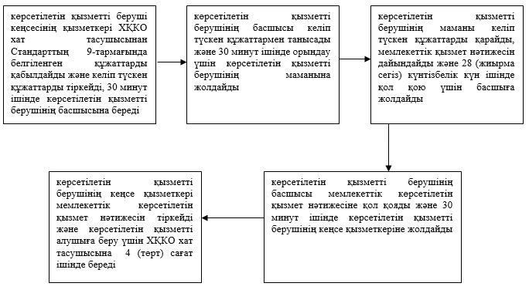

"Қазақстан Республикасының спорт шеберлігіне кандидат, 1-разрядты спортшы cпорттық разрядтар және біліктiлiгi жоғары деңгейдегi бірiншi санатты жаттықтырушы, біліктiлiгi орта деңгейдегi бірiншi санатты жаттықтырушы, біліктiлiгi жоғары деңгейдегi бірiншi санатты әдiскер, біліктiлiгi орта деңгейдегi бірiншi санатты әдiскер, біліктiлiгi жоғары деңгейдегi бірiншi санатты нұсқаушы-спортшы, бірiншi санатты спорт төрешiсi біліктілік санаттарын беру" мемлекеттік көрсетілетін қызмет регламентіне 2-қосымша
"Қазақстан Республикасының спорт шеберлігіне кандидат, 1-разрядты спортшы cпорттық разрядтар және біліктiлiгi жоғары деңгейдегi бірiншi санатты жаттықтырушы, біліктiлiгi орта деңгейдегi бірiншi санатты жаттықтырушы, біліктiлiгi жоғары деңгейдегi бірiншi санатты әдiскер, біліктiлiгi орта деңгейдегi бірiншi санатты әдiскер, біліктiлiгi жоғары деңгейдегi бірiншi санатты нұсқаушы-спортшы, бірiншi санатты спорт төрешiсi біліктілік санаттарын беру" мемлекеттік қызметті көрсету бизнес-процестерінің анықтамалығы
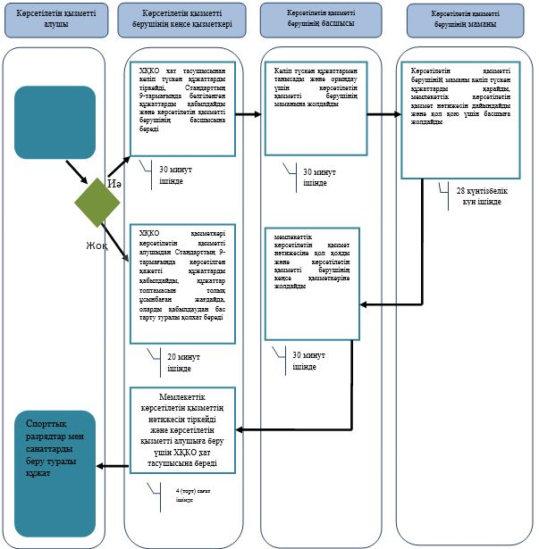

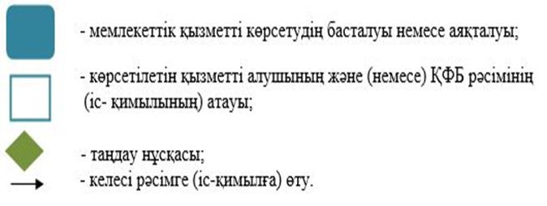

"Қазақстан Республикасының спорт шеберлігіне кандидат, 1-разрядты спортшы cпорттық разрядтар және біліктiлiгi жоғары деңгейдегi бірiншi санатты жаттықтырушы, біліктiлiгi орта деңгейдегi бірiншi санатты жаттықтырушы, біліктiлiгi жоғары деңгейдегi бірiншi санатты әдiскер, біліктiлiгi орта деңгейдегi бірiншi санатты әдiскер, біліктiлiгi жоғары деңгейдегi бірiншi санатты нұсқаушы-спортшы, бірiншi санатты спорт төрешiсi біліктілік санаттарын беру" мемлекеттік көрсетілетін қызмет регламентіне 3-қосымша
ХҚКО арқылы мемлекеттік қызметті көрсету кезіндегі функционалдық өзара іс - қимыл диаграммасы

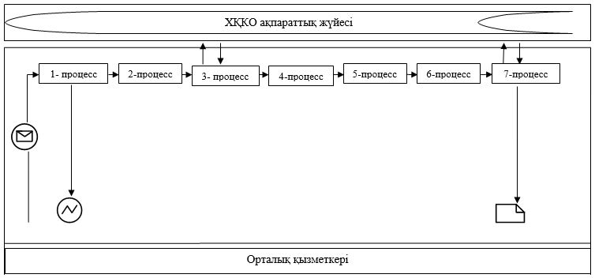
Кесте. Шартты белгілер
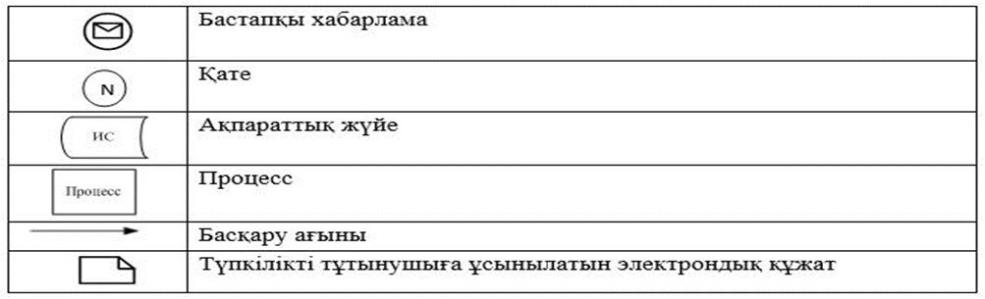
Атырау облысы әкімдігінің 2015 жылғы "3" шілдедегі № 199 қаулысына 4-қосымша
Атырау облысы әкімдігінің 2015 жылғы "3" шілдедегі № 199 қаулысымен бекітілген
"2-разрядты спортшы, 3-разрядты спортшы, 1-жасөспірімдік-разрядты спортшы, 2-жасөспірімдік-разрядты спортшы, 3-жасөспірімдік-разрядты спортшы спорттық разрядтар және біліктiлiгi жоғары деңгейдегi екiншi санатты жаттықтырушы, біліктiлiгi орта деңгейдегi екiншi санатты жаттықтырушы, біліктiлiгi жоғары деңгейдегi екiншi санатты әдiскер, біліктiлiгi орта деңгейдегi екiншi санатты әдiскер, біліктiлiгi жоғары деңгейдегi екiншi санатты нұсқаушы-спортшы, спорт төрешiсi біліктілік санаттарын беру" мемлекеттiк көрсетілетін қызмет регламенті
1. Жалпы ережелер
1. "2-разрядты спортшы, 3-разрядты спортшы, 1-жасөспірімдік-разрядты спортшы, 2-жасөспірімдік-разрядты спортшы, 3-жасөспірімдік-разрядты спортшы спорттық разрядтар және біліктiлiгi жоғары деңгейдегi екiншi санатты жаттықтырушы, біліктiлiгi орта деңгейдегi екiншi санатты жаттықтырушы, біліктiлiгi жоғары деңгейдегi екiншi санатты әдiскер, біліктiлiгi орта деңгейдегi екiншi санатты әдiскер, біліктiлiгi жоғары деңгейдегi екiншi санатты нұсқаушы-спортшы, спорт төрешiсi біліктілік санаттарын беру" мемлекеттiк көрсетілетін қызметті (бұдан әрі – мемлекеттік көрсетілетін қызмет) Атырау облысы аудандары мен Атырау қаласының дене шынықтыру және спорт бөлімдері (бұдан әрі – көрсетілетін қызметті беруші) көрсетеді.
Өтініштерді қабылдау және мемлекеттік қызметті көрсету нәтижелерін беру Қазақстан Республикасы Инвестициялар және даму министрлігі Байланыс, ақпараттандыру және ақпарат комитетінің "Халыққа қызмет көрсету орталығы" шаруашылық жүргізу құқығындағы республикалық мемлекеттік кәсіпорны (бұдан әрі – ХҚКО) арқылы жүзеге асырылады.
2. Мемлекеттік қызметті көрсету нысаны: қағаз түрінде.
3. Мемлекеттік көрсетілетін қызметтің нәтижесі спорттық разрядты беру туралы куәлік, біліктілік санаты туралы куәлік немесе спорттық разрядты, біліктілік санаттын беру туралы бұйрықтың көшірмесі болып табылады.
Мемлекеттік қызметті көрсету нәтижесін ұсыну нысаны: қағаз түрінде.
2. Мемлекеттiк қызметті көрсету процесінде көрсетілетін қызметті берушінің құрылымдық бөлімшелерінің (қызметкерлерінің) iс-қимылдар тәртiбiн сипаттау
4. Мемлекеттік көрсетілетін қызметті көрсету бойынша рәсімді (іс-қимылды) бастау үшін негіз болып Қазақстан Республикасы Мәдениет және спорт министрінің 2015 жылғы 17 сәуірдегі № 139 "Дене шынықтыру және спорт саласында көрсететін мемлекеттік көрсетілетін қызметтер стандарттарын бекіту туралы" бұйрығымен бекітілген мемлекеттік көрсетілетін қызмет Стандартының (бұдан әрі - Стандарт) 2-қосымшасына сәйкес нысан бойынша өтініш болып табылады.
5. Мемлекеттік қызметті көрсету кезеңдері:
1) көрсетілетін қызметті беруші кеңсесінің қызметкері ХҚКО хат тасушысынан Стандарттың 9-тармағында белгіленген құжаттарды қабылдайды және келіп түскен құжаттарды тіркейді, көрсетілетін қызметті берушінің басшысына 30 (отыз) минут ішінде береді;
2) көрсетілетін қызметті берушінің басшысы келіп түскен құжаттармен танысады және 30 (отыз) минут ішінде орындау үшін көрсетілетін қызметті берушінің маманына жолдайды;
3) көрсетілетін қызметті берушінің маманы келіп түскен құжаттарды қарайды, мемлекеттік көрсетілетін қызметтің нәтижесін дайындайды және 28 (жиырма сегіз) күнтізбелік күн ішінде қол қою үшін көрсетілетін қызметті берушінің басшысына жолдайды;
4) көрсетілетін қызметті берушінің басшысы мемлекеттік көрсетілетін қызмет нәтижесіне қол қояды және көрсетілетін қызметті беруші кеңсесінің қызметкеріне 30 (отыз) минут ішінде жолдайды;
5) көрсетілетін қызметті беруші кеңсесінің қызметкері мемлекеттік көрсетілетін қызметтің нәтижесін тіркейді және көрсетілетін қызметті алушыға беру үшін ХҚКО хат тасушысына 4 (төрт) сағат ішінде береді.
3. Мемлекеттiк қызмет көрсету процесінде көрсетілетін қызметті берушінің құрылымдық бөлімшелерінің (қызметкерлерінің) өзара iс-қимыл тәртiбiн сипаттау
6. Мемлекеттiк қызметті көрсету процесінде келесі құрылымдық – функционалдық бірліктер (бұдан әрі – ҚФБ) жұмылдырылған:
көрсетілетін қызметті берушінің кеңсесінің қызметкері;
көрсетілетін қызметті берушінің басшысы;
көрсетілетін қызметті берушінің маманы.
7. Әрбір рәсімнің (іс-қимылдың) ұзақтығын көрсете отырып, көрсетілетін қызметті берушінің құрылымдық бөлімшелері (қызметкерлері) арасындағы рәсімдер (іс-қимылдар) реттілігінің сипаттамасы осы регламенттің 1-қосымшасында, "2-разрядты спортшы, 3-разрядты спортшы, 1-жасөспірімдік-разрядты спортшы, 2-жасөспірімдік-разрядты спортшы, 3-жасөспірімдік-разрядты спортшы спорттық разрядтар және біліктiлiгi жоғары деңгейдегi екiншi санатты жаттықтырушы, біліктiлiгi орта деңгейдегi екiншi санатты жаттықтырушы, біліктiлiгi жоғары деңгейдегi екiншi санатты әдiскер, біліктiлiгi орта деңгейдегi екiншi санатты әдiскер, біліктiлiгi жоғары деңгейдегi екiншi санатты нұсқаушы-спортшы, спорт төрешiсi біліктілік санаттарын беру" мемлекеттік қызметті көрсету бизнес-процестерінің анықтамалығы 2-қосымшасында келтірілген.
4. Мемлекеттiк қызметті көрсету процесінде халыққа қызмет көрсету орталығымен және (немесе) өзге де көрсетілетін қызметті берушілермен, өзара іс-қимыл тәртібін, сондай-ақ ақпараттық жүйелерді пайдалану тәртібін сипаттау
8. ХҚКО арқылы мемлекеттік қызметті көрсету бойынша қадамдық әрекеттер мен шешім (ХҚКО арқылы мемлекеттік қызметті көрсету кезінде функционалдық өзара іс-қимыл диаграммасы осы Регламенттің 3–қосымшасында келтірілген):
1) 1-процесс – ХҚКО қызметкері көрсетілетін қызметті алушыдан Стандарттың 9-тармағында көрсетілген қажетті құжаттарды қабылдайды, құжаттар топтамасын толық ұсынбаған жағдайда, 20 (жиырма) минут ішінде оларды қабылдаудан бас тарту туралы қолхат береді;
2) 2-процесс – егер құжаттар толық болса, ХҚКО қызметкері өтінішті тіркейді, көрсетілген қызметті алушыға қолхатты 20 (жиырма) минут ішінде береді;
3) 3-процесс – ХҚКО қызметкері қабылданған құжаттарды ХҚКО-ның жинақтаушы секторына береді және мәліметтерді ХҚКО ақпараттық жүйесіне 5 (бес) минут ішінде енгізеді;
4) 4-процесс – жинақтаушы сектор құжаттарды жинайды, тізілім жасақтайды және 3 (үш) сағат ішінде құжаттарды ХҚКО хат тасушысы арқылы көрсетілетін қызметті берушінің кеңсесіне 3 (үш) сағат ішінде жолдайды;
5) 5-процесс – көрсетілетін қызметті берушінің әрбір рәсімінің (іс-қимылының) мазмұны осы Регламенттің 5-тармағында келтірілген;
6) 6-процесс – ХҚКО ақпаратты жинау секторының қызметкері сканерлік штрих-кодтың көмегімен көрсетілетін қызметті берушіден алынған құжаттарды ХҚКО-ның ақпараттық жүйесінде белгілейді және дайын құжаттарды көрсетілетін қызметті алушыға беру үшін 30 (отыз) минут ішінде инспекторға жолдайды;
7) 7-процесс - дайын құжаттарды беретін қызметкер көрсетілетін қызметті алушыға мемлекеттік көрсетілетін қызметтің нәтижесін 5 (бес) минут ішінде береді. Көрсетілетін қызметті алушы қызмет нәтижесін алуға бір ай ішінде келмеген жағдайда, ХҚКО нәтижені ХҚКО мұрағатына жібереді.
"2-разрядты спортшы, 3-разрядты спортшы, 1-жасөспірімдік-разрядты спортшы, 2-жасөспірімдік-разрядты спортшы, 3-жасөспірімдік-разрядты спортшы спорттық разрядтар және біліктiлiгi жоғары деңгейдегi екiншi санатты жаттықтырушы, біліктiлiгi орта деңгейдегi екiншi санатты жаттықтырушы, біліктiлiгi жоғары деңгейдегi екiншi санатты әдiскер, біліктiлiгi орта деңгейдегi екiншi санатты әдiскер, біліктiлiгi жоғары деңгейдегi екiншi санатты нұсқаушы-спортшы, спорт төрешiсi біліктілік санаттарын беру" мемлекеттiк көрсетілетін қызмет регламентіне 1-қосымша
Әрбір рәсімнің (іс-қимылдың) ұзақтығын көрсете отырып, көрсетілетін қызметті берушінің құрылымдық бөлімшелері (қызметкерлері) арасындағы рәсімдер (іс-қимылдар) реттілігінің сипаттамасы

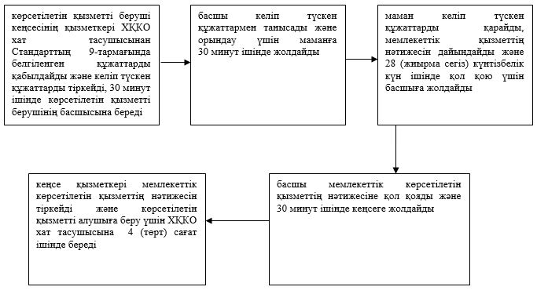

"2-разрядты спортшы, 3-разрядты спортшы, 1-жасөспірімдік-разрядты спортшы, 2-жасөспірімдік-разрядты спортшы, 3-жасөспірімдік-разрядты спортшы спорттық разрядтар және біліктiлiгi жоғары деңгейдегi екiншi санатты жаттықтырушы, біліктiлiгi орта деңгейдегi екiншi санатты жаттықтырушы, біліктiлiгi жоғары деңгейдегi екiншi санатты әдiскер, біліктiлiгi орта деңгейдегi екiншi санатты әдiскер, біліктiлiгi жоғары деңгейдегi екiншi санатты нұсқаушы-спортшы, спорт төрешiсi біліктілік санаттарын беру" мемлекеттiк көрсетілетін қызмет регламентіне 2-қосымша
"2-разрядты спортшы, 3-разрядты спортшы, 1-жасөспірімдік-разрядты спортшы, 2-жасөспірімдік-разрядты спортшы, 3-жасөспірімдік-разрядты спортшы спорттық разрядтар және біліктiлiгi жоғары деңгейдегi екiншi санатты жаттықтырушы, біліктiлiгi орта деңгейдегi екiншi санатты жаттықтырушы, біліктiлiгi жоғары деңгейдегi екiншi санатты әдiскер, біліктiлiгi орта деңгейдегi екiншi санатты әдiскер, біліктiлiгi жоғары деңгейдегi екiншi санатты нұсқаушы-спортшы, спорт төрешiсi біліктілік санаттарын беру" мемлекеттік қызметті көрсету бизнес-процестерінің анықтамалығы
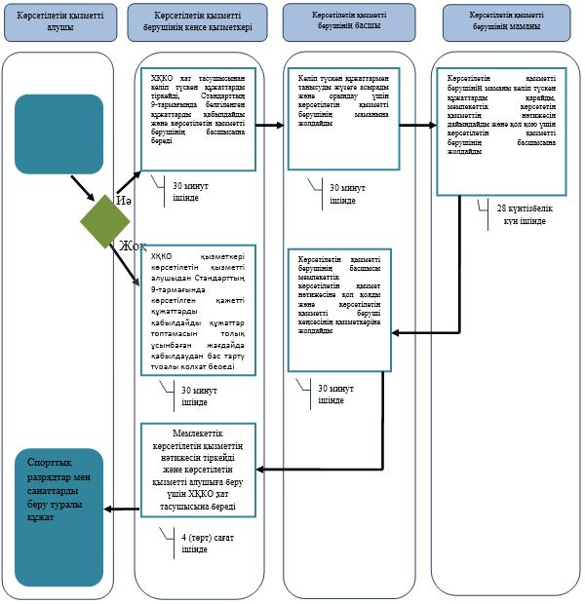
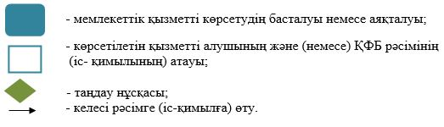
"2-разрядты спортшы, 3-разрядты спортшы, 1-жасөспірімдік-разрядты спортшы, 2-жасөспірімдік-разрядты спортшы, 3-жасөспірімдік-разрядты спортшы спорттық разрядтар және біліктiлiгi жоғары деңгейдегi екiншi санатты жаттықтырушы, біліктiлiгi орта деңгейдегi екiншi санатты жаттықтырушы, біліктiлiгi жоғары деңгейдегi екiншi санатты әдiскер, біліктiлiгi орта деңгейдегi екiншi санатты әдiскер, біліктiлiгi жоғары деңгейдегi екiншi санатты нұсқаушы-спортшы, спорт төрешiсi біліктілік санаттарын беру" мемлекеттiк көрсетілетін қызмет регламентіне 3-қосымша
ХҚКО арқылы мемлекеттік қызметті көрсету кезіндегі функционалдық өзара іс - қимыл диаграммасы

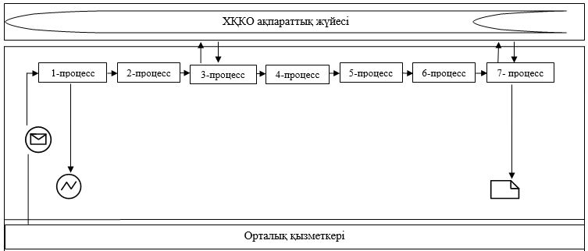

Кесте. Шартты белгілер

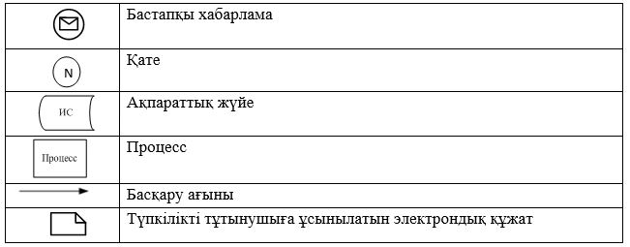

© 2012. Қазақстан Республикасы Әділет министрлігінің «Қазақстан Республикасының Заңнама және құқықтық ақпарат институты» ШЖҚ РМК

